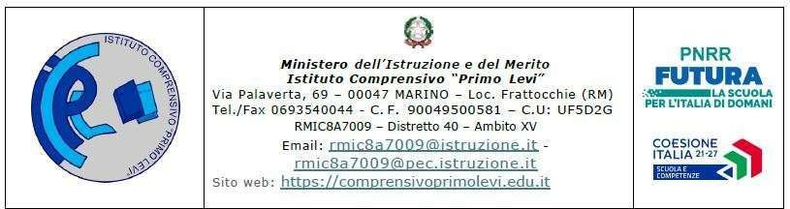

**Dichiarazione relativa a video, podcast e immagini da parte dei genitori**

**I sottoscritti:**

____________________________________ ____________________________________ esercenti la responsabilità genitoriale dell'alunno/a _______________________________

della classe ____ sez. ____ del PLESSO _______________________________________

**AUTORIZZANO ⃝ NON AUTORIZZANO ⃝**

L'Istituto Comprensivo Primo Levi di Marino (e i docenti ) a trattare i dati personali e ad utilizzare le riprese video e le fotografie relative al/alla figlio/a realizzate in occasione di recite , gite , saggi scolastici , eventi , attività didattiche e per finalità legate alla programmazione didattico-formativa dell’Istituto, ivi compresa la pubblicazione nel sito o nel blog del scuola di riprese video e/o fotografiche relative ad eventi collettivi realizzati in ambito scolastico , per tutto il ciclo scolastico d’iscrizione dell ’alunno all 'Istituto Comprensivo Primo Levi di Marino.

**AUTORIZZANO ⃝ NON AUTORIZZANO ⃝**

L'Istituto Comprensivo Primo Levi di Marino (e i docenti) a consegnare ai genitori della classe (e del plesso) riprese video e fotografie in cui compaia il/la proprio /a figlio /a, raccolte durante le recite, le gite, i saggi scolastici e in particolari occasioni didattiche, destinate a conservare la memoria della vita scolastica dei figli.

**PRENDONO ATTO** che non violano la privacy le riprese video e le fotografie raccolte dai genitori durante le recite, le gite e i saggi scolastici; prendono atto inoltre che ne è VIETATA LA PUBBLICAZIONE E LA DIFFUSIONE (in qualsiasi forma) a meno di avere ottenuto il consenso esplicito e diretto con apposita firma di o per tutte le persone presenti nei video o nelle foto.

# **PRENDONO ATTO**

che i genitori non sono autorizzati a realizzare riprese audio e video, nonché fotografie in classe o nei locali della scuola durante le normali attività scolastiche o in incontri, colloqui, assemblee.

L’ Informativa ex art. 13 e 14 del Regolamento UE 679/16 e del D.lgs n. 101/18 per il trattamento dei dati personali è pubblicata nel sito dell’Istituto Comprensivo Primo Levi nella sezione Amministrazione trasparente – privacy per ulteriori informazioni: www.miur.gov.it/web/guest/privacy-tra-i-banchi-di-scuola

Luogo, data ____________________,

Firme ________________________________ _____________________________

**(firma di entrambi i genitori o degli esercenti la responsabilità genitoriale)**

Se presente la firma di uno solo dei genitori, è necessaria una dichiarazione di accordo con il genitore non firmatario.

**FIRMA DI UN SOLO GENITORE (opzione 1)**

Ai sensi **dell’art. 317 del C.C.** in termini di responsabilità genitoriale, l’altro genitore (*riportare* **cognome e nome**)

……………………..……………………………………………………………….

**NON PUÒ FIRMARE L’ISTANZA PERCHÉ IMPOSSIBILITATOPER il seguente motivo** (*barrare la casella interessata*):

 **Lontananza** (intesa come ***distanza fisica*** *che impedisce al genitore di adempiere ai doveri derivanti dal suo status)*

 **Impedimento** (inteso come ***ogni evento*** *che comporti (pur temporaneamente) l'impossibilità di esercizio della responsabilità genitoriale*)

Data……………………… Firma ………..................………………………….

**FIRMA DI UN SOLO GENITORE (opzione 2)**

*Il/la sottoscritto/a, consapevole delle conseguenze amministrative e penali per chi rilasci dichiarazioni non corrispondenti a verità, ai sensi del DPR 245/2000, dichiara di aver effettuato la scelta/richiesta in osservanza delle disposizioni sulla* ***responsabilità genitoriale*** *di cui agli artt. 316, 337 ter e 337 quater del codice civile, che richiedono il consenso di entrambi i genitori*.

Data……………………… Firma ………..................………………………….